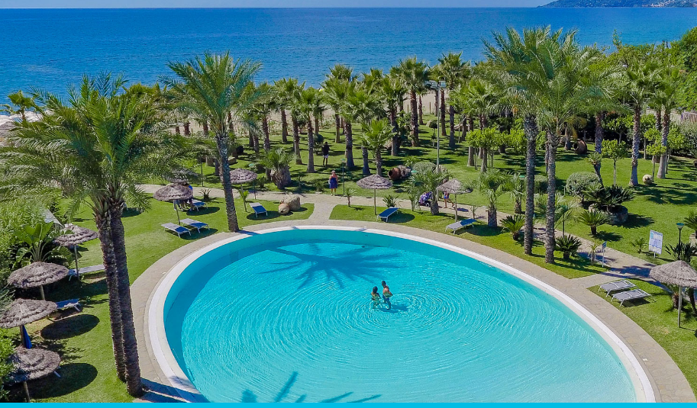

OLIMPIA CILENTO RESORT ****
La tua vacanza in Campania, tra mare sole e spiagge dorate,
a Marina d’Ascea, sul mare limpidissimo della Costa Cilentana, a sud della Costiera Amalfitana. Il Resort sorge direttamente sul mare in un parco privato di 70 mila mq nel cuore del Parco Nazionale del Cilento.

QUOTA INDIVIDUALE € 1.050,00

VERSAMENTO DELL’ACCONTO EURO 320.00

SUPPLEMENTO SINGOLA: 425.00
SALDO DA VERSARE ENTRO IL 30/04/2020

Etsi Novara - Via dei Caccia 7/B - Tel. 0321/67510 54 – 42 - Fax 0321-6751041 etsi@cislnovara.it

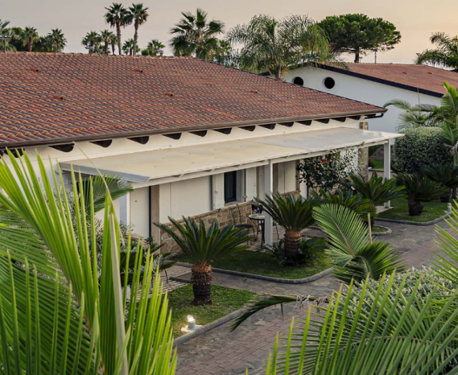
L’Hotel, situato nella zona archeologica di Velia, direttamente sul mare , con spiaggia sabbiosa con fondale che degrada lentamente, immerso nel verde su una superficie di 50.000 mq,

Dispone di 180 camere da 2, 3, 4 letti situate in villette in muratura con ingresso privato (piano terra) immerse in una ricca vegetazione a pochi metri dal mare e dal corpo centrale.
Ogni soluzione dispone di tutti i comfort: Veranda esterna e finestra, servizi privati interni con box doccia, Tv color, frigobar, Aria condizionata, telefono, Phon e cassette di sicurezza.

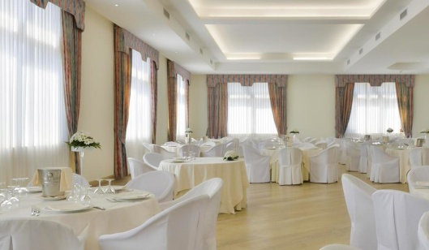
Il complesso è dotato di 3 sale ristorante , colazione a buffet continentale, pasti con servizio a buffet e ai tavoli con doppia scelta di menù a pranzo e cena.

A disposizione degli ospiti cinema, discoteca, palestra attrezzata, sale comuni, internet point, auditorium .
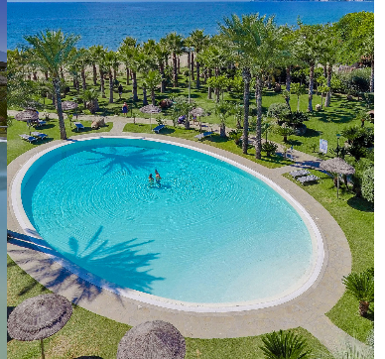
Esternamente; 2 piscine di cui una semi-olimpionica, l’altra per bambini, 3 campi da tennis di cui uno in terra battuta, campi da calcetto, pallavolo pallacanestro , sauna vasca idromassaggio, sala bocce ping pong e maneggio. Tessera Club che comprende: obrelloni con lettini lezioni collettive di nuoto, tennis, aerobica, canoa, wind surf, inoltre spettacoli serali , Animazione e mini club. Navetta per il centro (diurna)

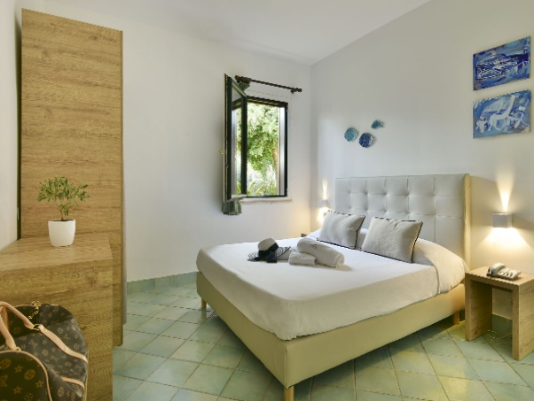
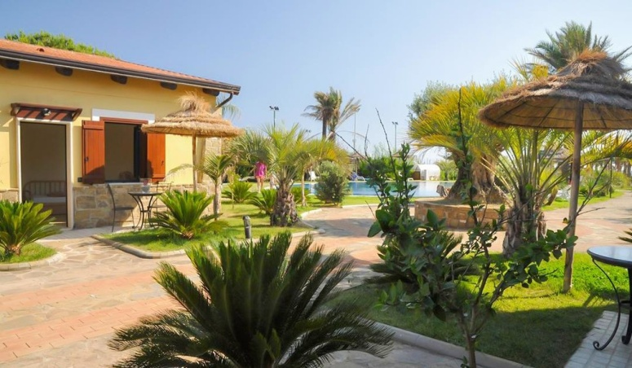

LA QUOTA COMPRENDE:

- Accompagnatore minimo 30 partecipanti
- trasporto A/R in bus privato G.T. da Novara all’APT/Stazione e dall’APT/Stazione in hotel da confermare in base al numero dei partecipanti
- Treno (Italo/Frecciarossa) da Milano per la stazione di Salerno A/R
- In Hotel sistemazione in camere doppie con servizi privati trattamento di pensione completa con bevande ai pasti (1/4 di vino e 1/2 di minerale per persona); ricca colazione a buffet dolce e salato con biscotti, marmellate, crostate, torte, cereali, salumi, formaggi, ecc.; scelta fra almeno 3 menù con buffet di verdure ed antipasti caldi e freddi sia a pranzo che a cena.
- drink di benvenuto in hotel
- festa di arrivederci in albergo
- Assicurazione infortuni e Responsabilità Civile e contro terzi, senza limite di età assicurazione per furto, avaria o perdita del bagaglio
- Aria condizionata inclusa
- Servizio spiaggia incluso (1 ombrellone + 2 lettini)
- Tessera club, programma di animazione ed utilizzo di piscina e impianti sportivi;

LA QUOTA NON COMPRENDE
Tassa di soggiorno da corrispondere in loco ove richiesta;
assicurazione annullamento del viaggio;
Mance e facchinaggi;
Tutto quanto non espressamente indicato alla voce “servizi compresi”;

